Plans de gestion des sites LIFE Elia

UG:UM232 - Circuit: 70.362: pylône 47 au 55
Nom complet de l'UG: BEVERCE/(BRONROME)/HEID-DE-GOREUX 70KV LI

Action LIFE: Tourbière : 1 polygone(s) (5.54 ha)
Autres actions LIFE sous cette/ces portée(s): Mare; Lisière restaurée

Commune(s): Spa; Stoumont

Triage(s) DNF concerné(s): Artistes (RENARD Franck - GSM: 0477 78 12 63); La Gleize (LAROSE Pierre - GSM: 0477 78 12 59)

Cantonnement(s) DNF concerné(s):SPA (087/29.90.80)
Info actualisées sur Le portail environnement de Wallonie

Gestionnaire (+ Propriétaire):
ID | Gestionnaire | Propriétaires
PC_178 | Propriétaire via LIFE Ardenne Liégeoise | Martens, Albert Jean
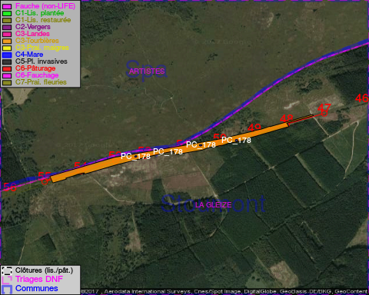

GESTION:

Objectif à long terme :

Maintien des landes humides et tourbières en habitat ouvert, qui sera assuré par un niveau hydrique élevé.

Détail par portée
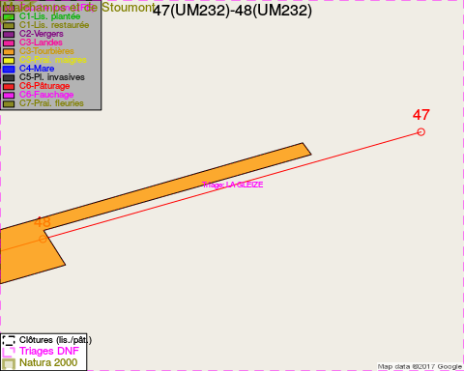
Adresse propriétaire:
- [PC_178] Martens, Albert Jean: Chaussee De Haecht 257 Schaerbeek
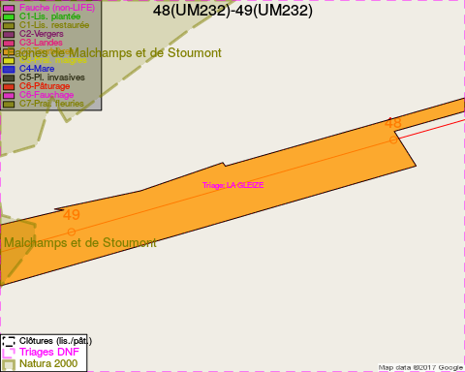
Adresse propriétaire:
- [PC_178] Martens, Albert Jean: Chaussee De Haecht 257 Schaerbeek
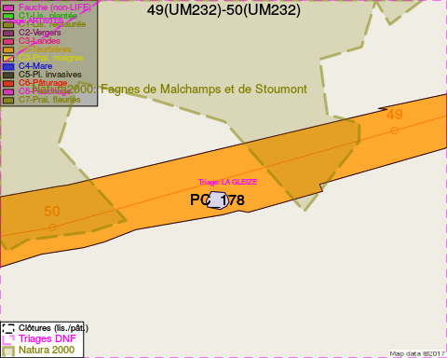
Adresse propriétaire:
- [PC_178] Martens, Albert Jean: Chaussee De Haecht 257 Schaerbeek
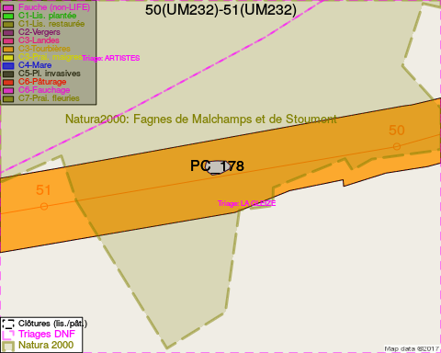
Adresse propriétaire:
- [PC_178] Martens, Albert Jean: Chaussee De Haecht 257 Schaerbeek
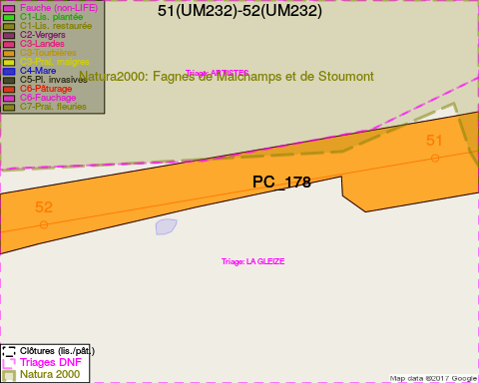
Adresse propriétaire:
- [PC_178] Martens, Albert Jean: Chaussee De Haecht 257 Schaerbeek
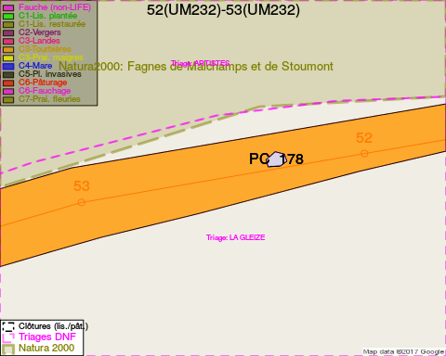
Adresse propriétaire:
- [PC_178] Martens, Albert Jean: Chaussee De Haecht 257 Schaerbeek
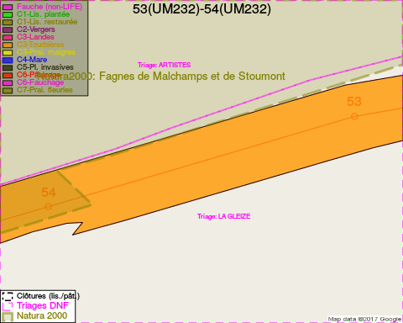
Adresse propriétaire:
- [PC_178] Martens, Albert Jean: Chaussee De Haecht 257 Schaerbeek
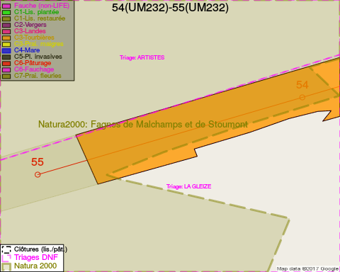
Adresse propriétaire:
- [PC_178] Martens, Albert Jean: Chaussee De Haecht 257 Schaerbeek

Document réalisé le 07/02/2017

